**TreatSession测试记录**

2015.11.12

* 1. **burst length/PRF 方波测试**
* **测试方法**

该测试分为三组，每组随机选择4个通道接入示波器同时进行测试。针对该组的4个通道，分别设置burst length/PRF为100ms / 1Hz、300ms / 1Hz、500ms / 1Hz、700ms / 1Hz、900ms / 1Hz（即：周期1000ms，占空比10%、30%、50%、70%、90%），运行程序并用示波器存储一个周期的图像。

* **测试内容**

1. 第一组测试：选择的四路通道分别是7,19,34,46，在图中分别用黄色、绿色、蓝色、粉色曲线代表。示波器设置：横向每格为100ms，屏幕横向共10格，刚好一个周期的长度。
2. burst length/PRF = 100ms / 1Hz

由下图可见，△x为112ms，比设定的100ms大12%左右。

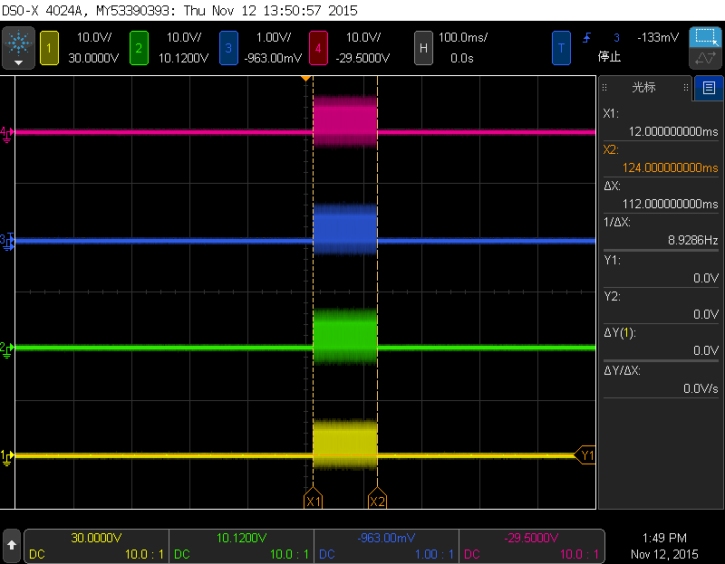

1. burst length/PRF为300ms / 1Hz

由下图可见，△x为312ms，比设定的300ms大4%左右。

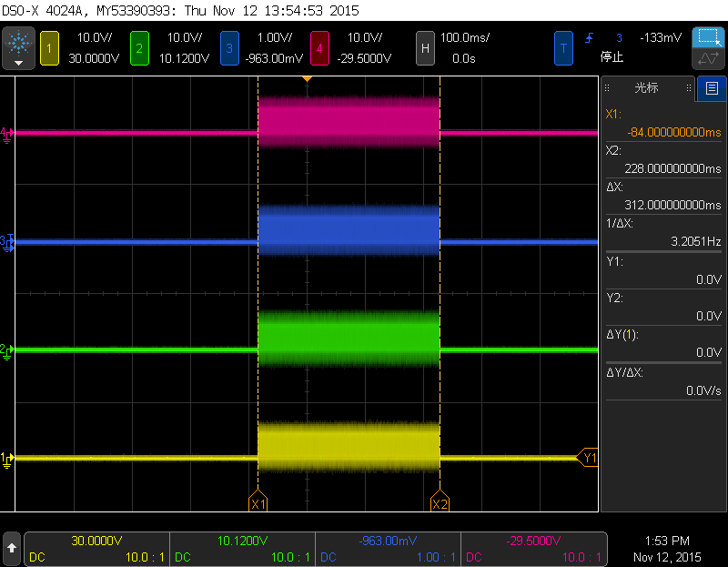

1. burst length/PRF为500ms / 1Hz

由下图可见，△x为516ms，比设定的500ms大3.2%左右。

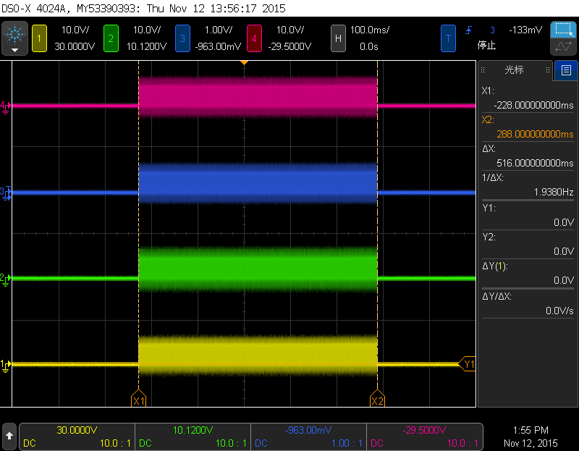

1. burst length/PRF为700ms / 1Hz

由下图可见，△x为682ms，比设定的700ms小2.57%左右。

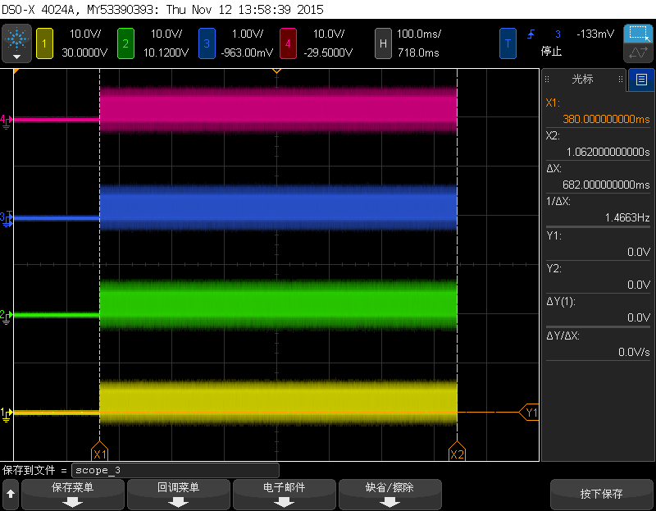

1. burst length/PRF为900ms / 1Hz

由下图可见，△x为904ms，比设定的900ms大0.44%左右。

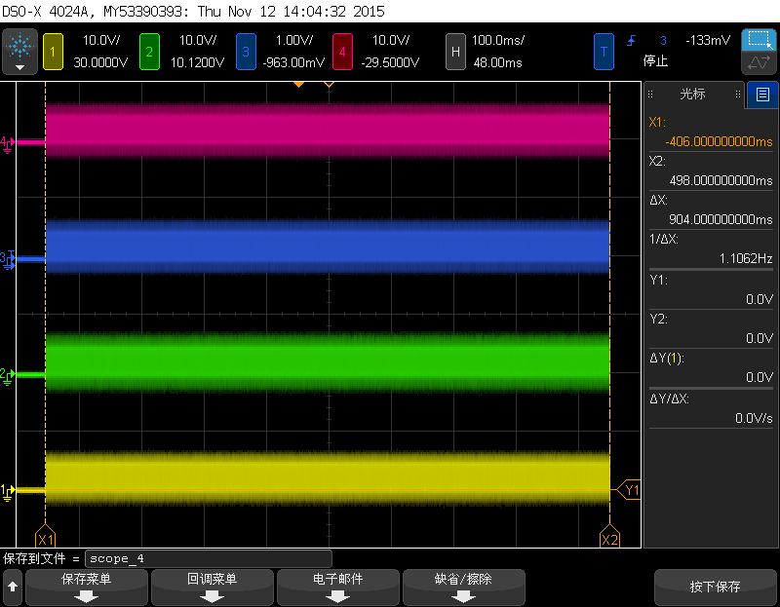

1. 第二组测试：选择的四路通道分别是51,71,82,94
2. burst length/PRF为100ms / 1Hz

由下图可见，△x为110ms，比设定的100ms大10%左右。

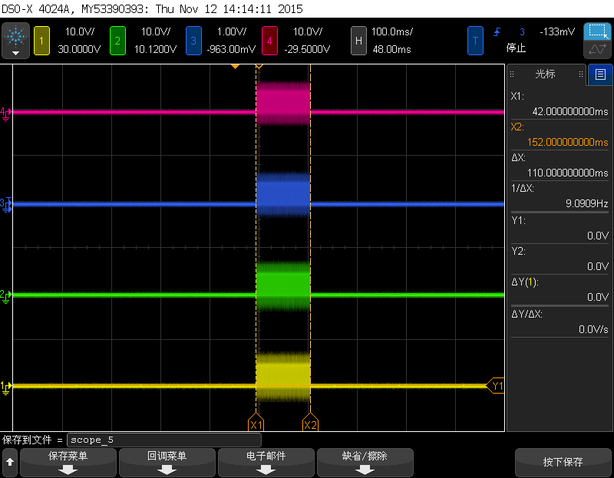

1. burst length/PRF为300ms / 1Hz

由下图可见，△x为310ms，比设定的300ms大3.33%左右。

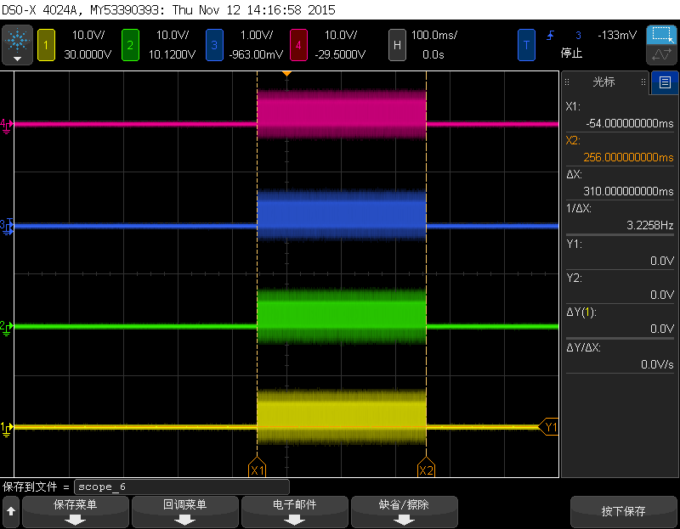

1. burst length/PRF为500ms / 1Hz

由下图可见，△x为518ms，比设定的500ms大3.6%左右。

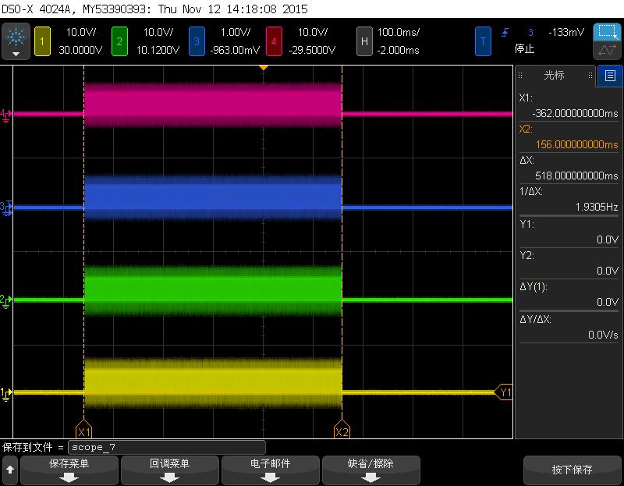

1. burst length/PRF为700ms / 1Hz

由下图可见，△x为702ms，比设定的700ms大0.29%左右。

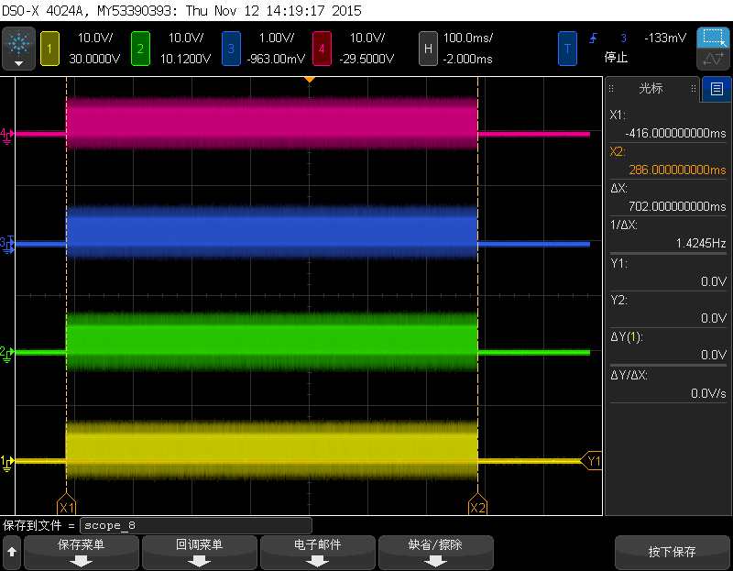

1. burst length/PRF为900ms / 1Hz

由下图可见，△x为906ms，比设定的900ms大0.67%左右。

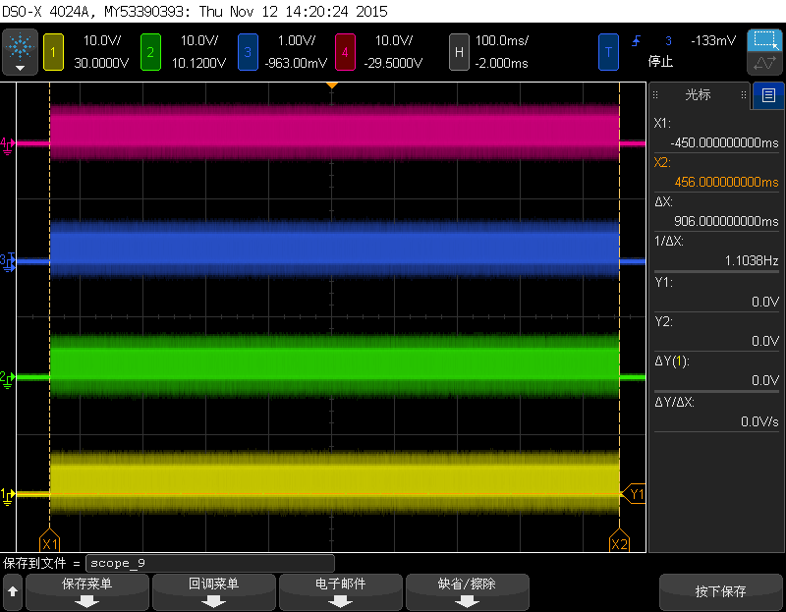

1. 第三组测试：选择的四路通道分别是100,120,121,142
2. burst length/PRF为100ms / 1Hz

由下图可见，△x为112ms，比设定的100ms大12%左右。

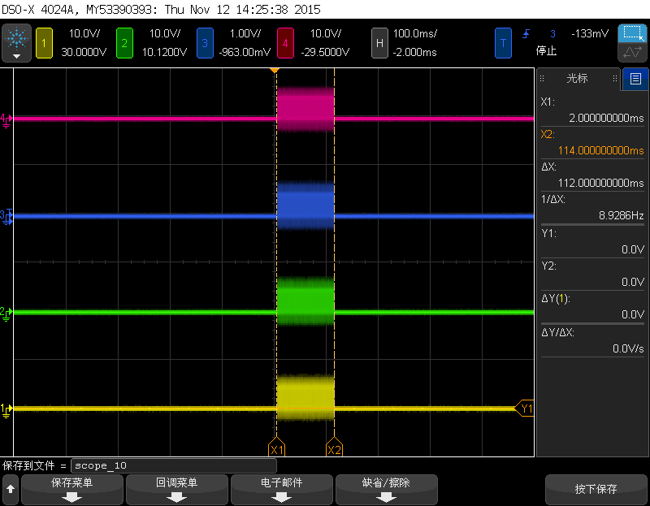

1. burst length/PRF为300ms / 1Hz

由下图可见，△x为314ms，比设定的300ms大4.67%左右。

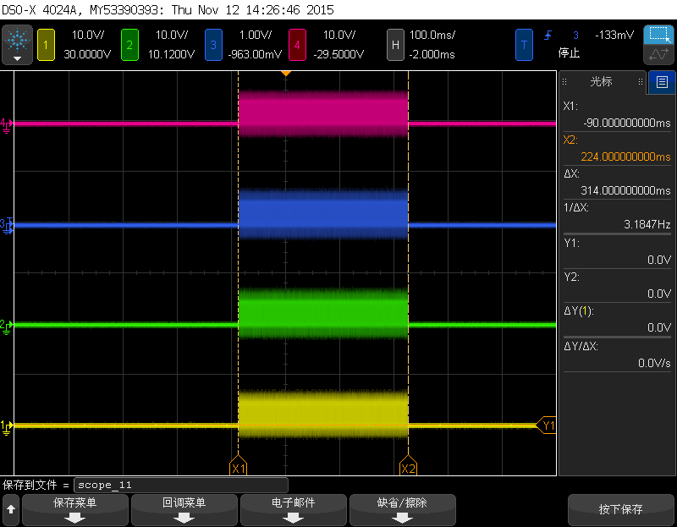

1. burst length/PRF为500ms / 1Hz

由下图可见，△x为518ms，比设定的500ms大3.6%左右。

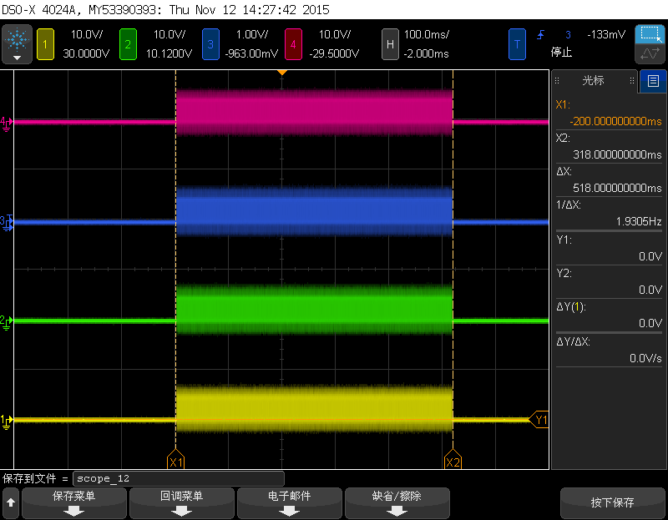

1. burst length/PRF为700ms / 1Hz

由下图可见，△x为704ms，比设定的700ms大0.57%左右。

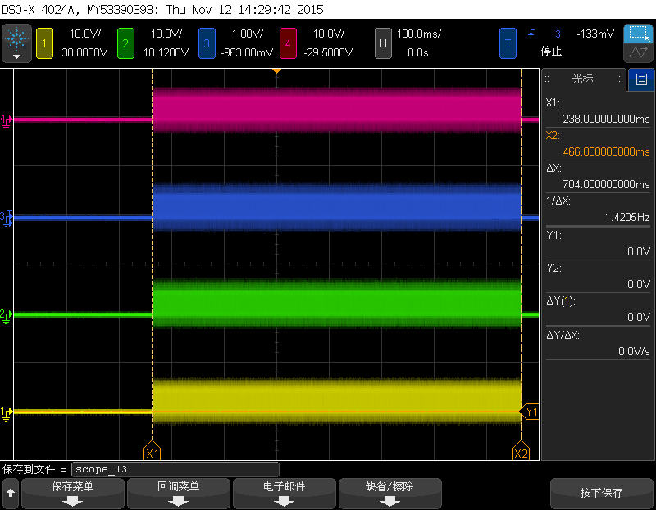

1. burst length/PRF为900ms / 1Hz

由下图可见，△x为908ms，比设定的900ms大0.89%左右。

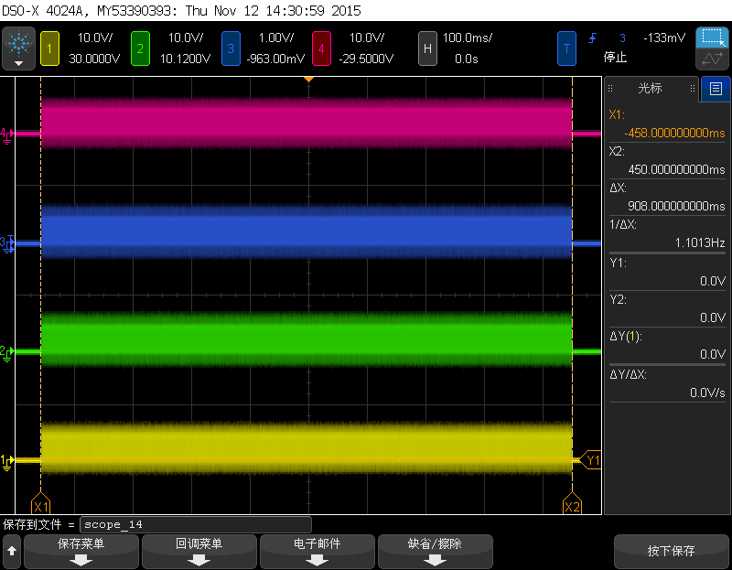

* **测试结论与分析**

由以上几组测试可知，示波器实际测出的burst length/PRF时长与设定的基本一致，误差范围在0.29%-12%之间，且基本满足burst length/PRF设定值却大误差越小。可以认为驱动设备的时序控制没有问题。

误差分析：①示波器上cursor光标与波形边缘可能对的不是很准②四组波形上下并非完全对齐，用单一一组cursor光标测量会有一定误差。

1. **方波相位测试**

* **测试方法**

该测试分为十组，每组随机选择4个通道接入示波器同时进行测试。针对该组4个通道的方波输出，用示波器存储图像、计算相位差。

* **测试内容**

1. 第一组测试：选择的四路通道分别是100,120,121,142

|  |  |  |  |  |
| --- | --- | --- | --- | --- |
| **通道号** | **#100** | **#120** | **#121** | **#142** |
| **相位** | 250 | 88 | 99 | 75 |
|  | **#120 - #100** | **#121 - #100** | **#142 - #100** |  |
| **相位差** | 94 | 105 | 81 |  |
| **理论角度差** | 132.2° | 147.7° | 113.9° |  |
| **实际角度差** | 132.7° | 148.2° | 113.7° |  |
| **误差** | 0.5° | 0.5° | -0.2° |  |

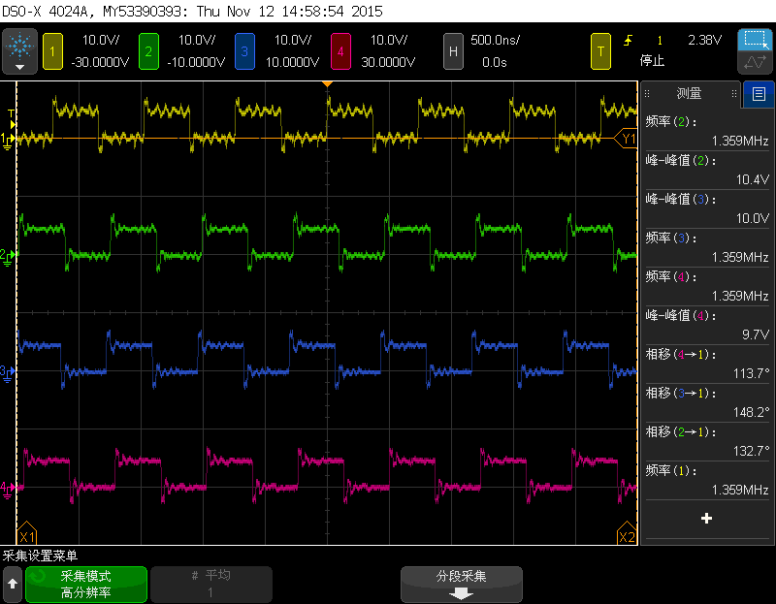

1. 第二组测试：选择的四路通道分别是104,110,114,138

|  |  |  |  |  |
| --- | --- | --- | --- | --- |
| **通道号** | **#104** | **#110** | **#114** | **#138** |
| **相位** | 86 | 88 | 13 | 66 |
|  | **#110 - #104** | **#114 - #104** | **#138 - #104** |  |
| **相位差** | 2 | 183 | 236 |  |
| **理论角度差** | 2.8° | 257.3° | 331.9° |  |
| **实际角度差** | 4.1° | -101.6° | -27° |  |
| **误差** | 1.3° | 1.1° | 1.1° |  |

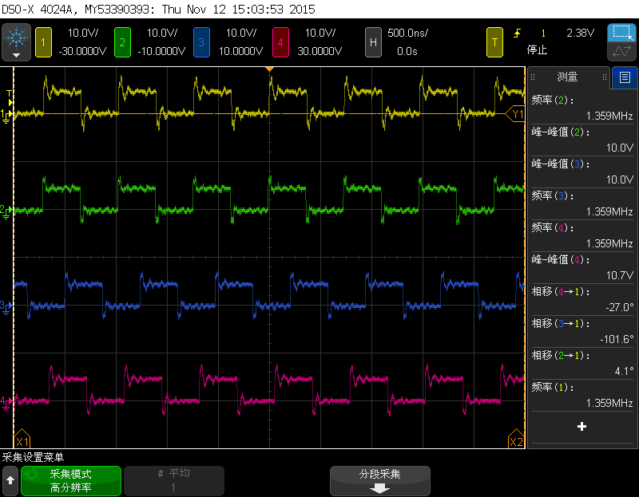

1. 第三组测试：选择的四路通道分别是98,119,127,131

|  |  |  |  |  |
| --- | --- | --- | --- | --- |
| **通道号** | **#98** | **#119** | **#127** | **#131** |
| **相位** | 21 | 238 | 30 | 182 |
|  | **#119 - #98** | **#127 - #98** | **#131 - #98** |  |
| **相位差** | 217 | 9 | 161 |  |
| **理论角度差** | 305.2° | 12.7° | 226.4° |  |
| **实际角度差** | -54° | 11.2° | -133.9° |  |
| **误差** | -0.8° | -1.5° | 0.3° |  |

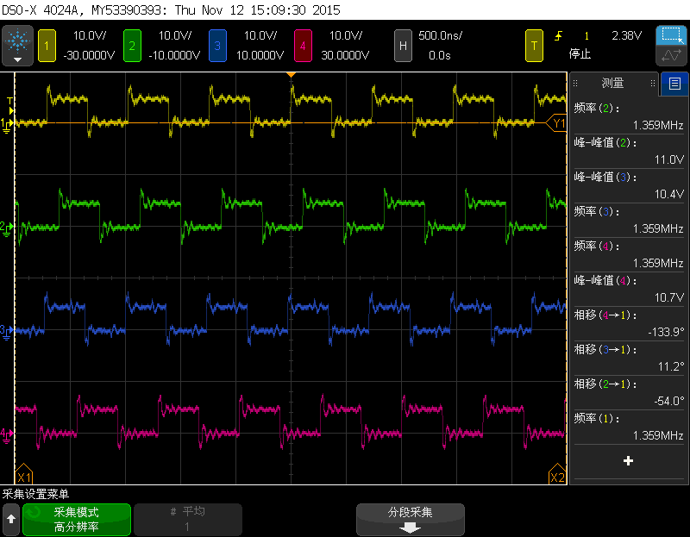

1. 第四组测试：选择的四路通道分别是101,116,126,133

|  |  |  |  |  |
| --- | --- | --- | --- | --- |
| **通道号** | **#101** | **#116** | **#126** | **#133** |
| **相位** | 150 | 13 | 31 | 11 |
|  | **#116 - #101** | **#126 - #101** | **#133 - #101** |  |
| **相位差** | 119 | 137 | 117 |  |
| **理论角度差** | 167.3° | 192.7° | 164.5° |  |
| **实际角度差** | 168.7° | -167.2° | 165.8° |  |
| **误差** | 1.4° | -0.1° | 1.3° |  |

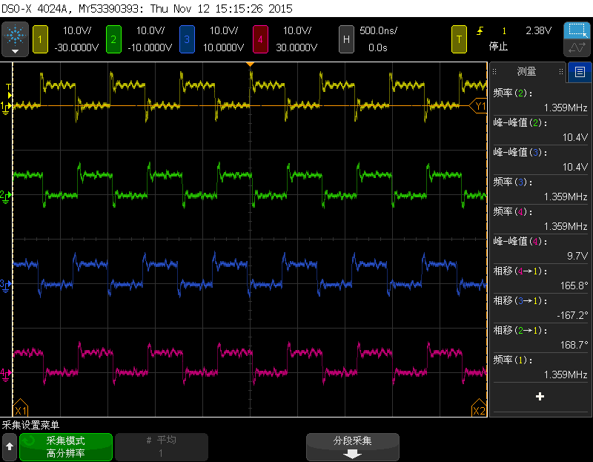

1. 第五组测试：选择的四路通道分别是49,67,87,90

|  |  |  |  |  |
| --- | --- | --- | --- | --- |
| **通道号** | **#49** | **#67** | **#87** | **#90** |
| **相位** | 183 | 211 | 22 | 243 |
|  | **#67 - #49** | **#87 - #49** | **#90 - #49** |  |
| **相位差** | 28 | 95 | 60 |  |
| **理论角度差** | 39.4° | 133.6° | 84.4° |  |
| **实际角度差** | 41.5° | 135.9° | 85.5° |  |
| **误差** | 2.1° | 2.3° | 1.1° |  |

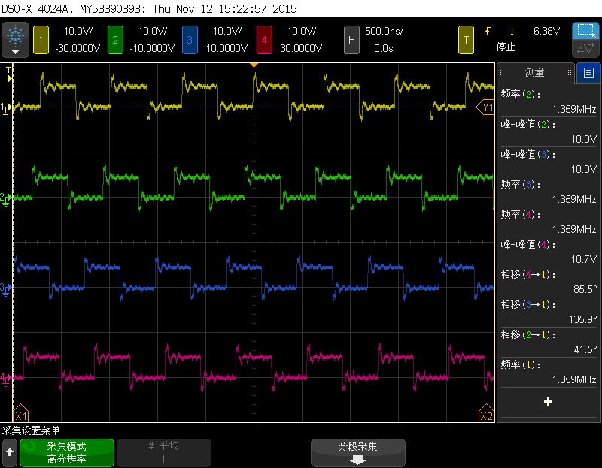

1. 第六组测试：选择的四路通道分别是62,66,77,95

|  |  |  |  |  |
| --- | --- | --- | --- | --- |
| **通道号** | **#62** | **#66** | **#77** | **#95** |
| **相位** | 68 | 192 | 153 | 152 |
|  | **#66 - #62** | **#77- #62** | **#95 - #62** |  |
| **相位差** | 124 | 85 | 84 |  |
| **理论角度差** | 174.4° | 119.5° | 118.1° |  |
| **实际角度差** | 175° | 121.2° | 120.9° |  |
| **误差** | 0.6° | 1.7° | 2.8° |  |

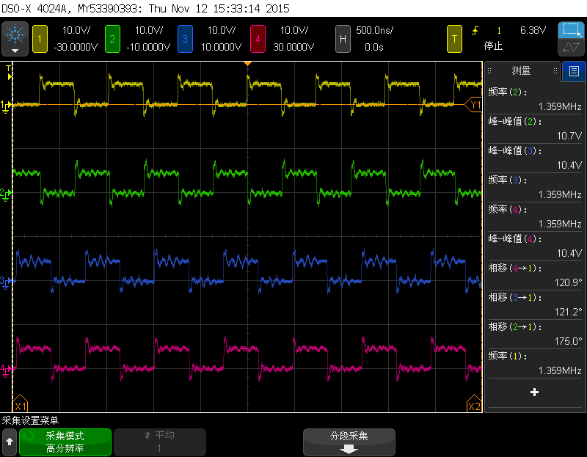

1. 第七组测试：选择的四路通道分别是11,19,27,41

|  |  |  |  |  |
| --- | --- | --- | --- | --- |
| **通道号** | **#11** | **#19** | **#27** | **#41** |
| **相位** | 217 | 112 | 137 | 127 |
|  | **#19 - #11** | **#27 - #11** | **#41 - #11** |  |
| **相位差** | 151 | 176 | 166 |  |
| **理论角度差** | 212.3° | 247.5° | 233.4° |  |
| **实际角度差** | -147° | -114.7° | -128.8° |  |
| **误差** | -0.7° | 2.2° | 2.2° |  |

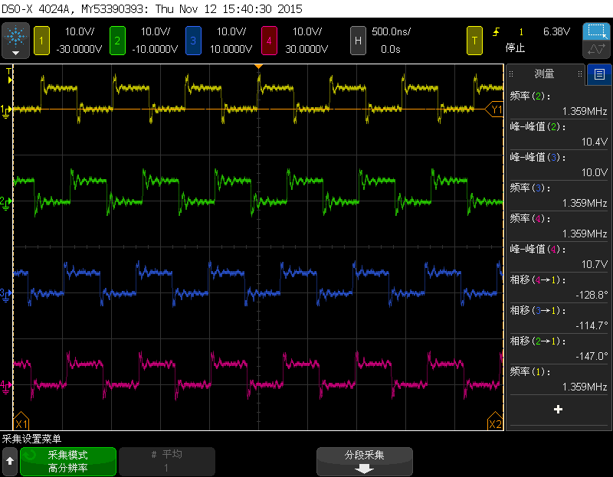

1. 第八组测试：选择的四路通道分别是2,15,25,47

|  |  |  |  |  |
| --- | --- | --- | --- | --- |
| **通道号** | **#2** | **#15** | **#25** | **#47** |
| **相位** | 68 | 148 | 120 | 119 |
|  | **#15 - #2** | **#25 - #2** | **#47 - #2** |  |
| **相位差** | 80 | 52 | 51 |  |
| **理论角度差** | 112.5° | 73.1° | 71.7° |  |
| **实际角度差** | 113.2° | 71.9° | 71.3° |  |
| **误差** | 0.7° | -1.2° | -0.4° |  |

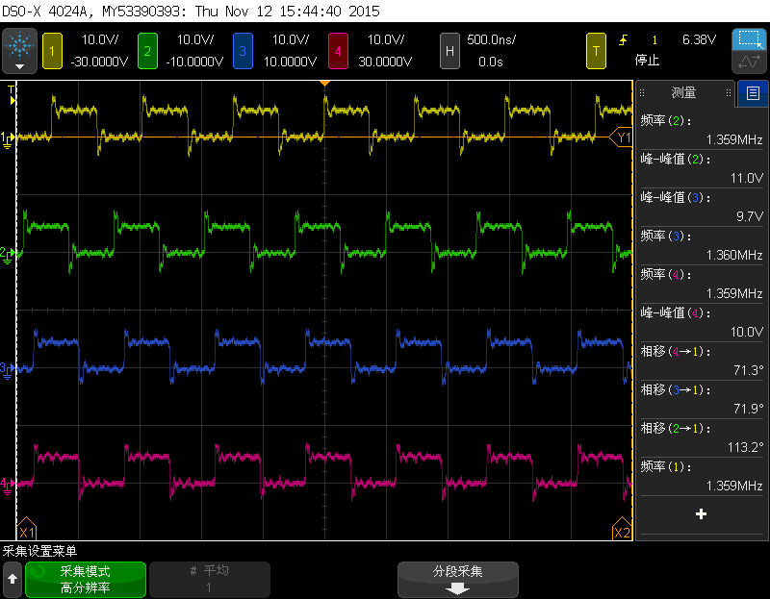

1. 第九组测试：选择的四路通道分别是9,40,82,100

|  |  |  |  |  |
| --- | --- | --- | --- | --- |
| **通道号** | **#9** | **#40** | **#82** | **#100** |
| **相位** | 53 | 62 | 80 | 250 |
|  | **#40 - #9** | **#82 - #9** | **#100 - #9** |  |
| **相位差** | 9 | 27 | 197 |  |
| **理论角度差** | 12.7° | 38.0° | 277.0° |  |
| **实际角度差** | 11.6° | 37.8° | -82.8° |  |
| **误差** | -1.1° | -0.2° | -0.2° |  |

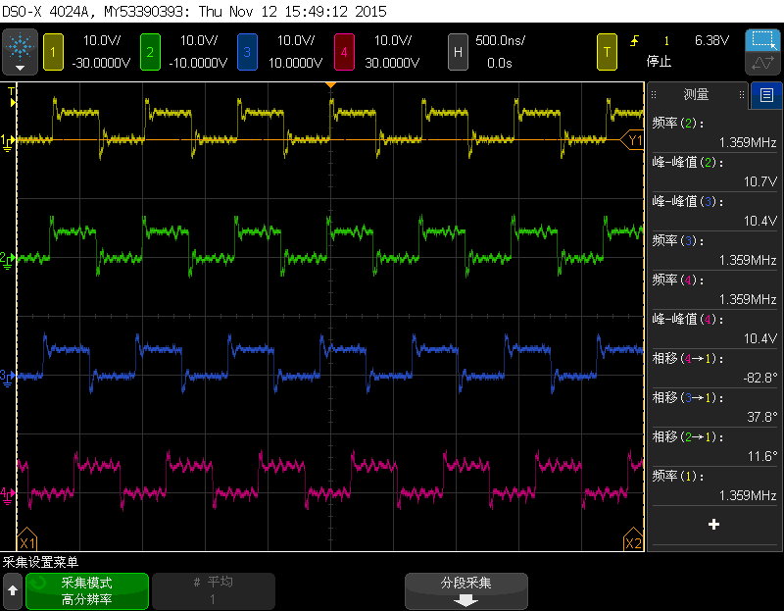

1. 第十组测试：选择的四路通道分别是1,49,86,119

|  |  |  |  |  |
| --- | --- | --- | --- | --- |
| **通道号** | **#1** | **#49** | **#86** | **#119** |
| **相位** | 183 | 183 | 147 | 238 |
|  | **#49 - #1** | **#86 - #1** | **#119 - #1** |  |
| **相位差** | 0 | 220 | 55 |  |
| **理论角度差** | 0° | 309.4° | 77.3° |  |
| **实际角度差** | -1.0° | -50.5° | 77.3° |  |
| **误差** | -1.0° | -0.1° | 0° |  |

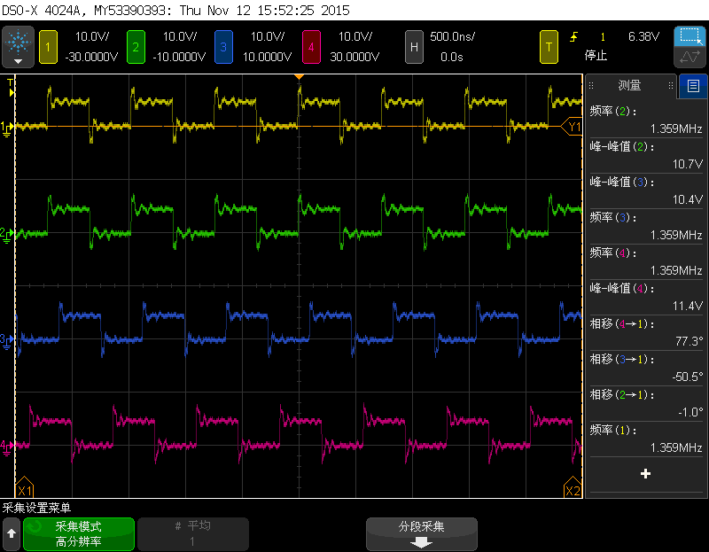

* **测试结论与分析**

由以上几组测试可见，由示波器测得的实际相位差和理论计算得到的相位差之间的差值范围在-1.5°-2.8°之间，比较接近，可以认为相位输出没有问题。

误差分析：示波器上显示的相移数据不稳定，在一定范围波动，而截图是随机的，因而有一定的误差。

1. **电压及正弦相位测试(测试时间：11.17)**

* **测试方法**

该测试分为十组，每组随机选择4个通道接入示波器同时进行测试。针对该组4个通道的正弦波输出，用示波器存储图像、计算相位差。用万用表手动测量电压输出值。

* **测试内容**

1. 第一组测试：选择的两路通道分别是1,49,86,119，输入电压5V

|  |  |  |  |  |
| --- | --- | --- | --- | --- |
| **通道号** | **#1** | **#49** | **#86** | **#119** |
| **万用表电压值(V)** | 5.50 | 5.52 | 5.55 | 5.51 |
| **峰-峰值(V)** | 49 | 55 | 59 | 49 |
|  | **#49 - #1** | **#86 - #1** | **#119 - #1** |  |
| **理论相位差** | 0° | 309.4° | 77.3° |  |
| **方波相位差** | -1.0° | -50.5° | 77.3° |  |
| **正弦相位差** | -2.8° | -41.9° | 78.1° |  |

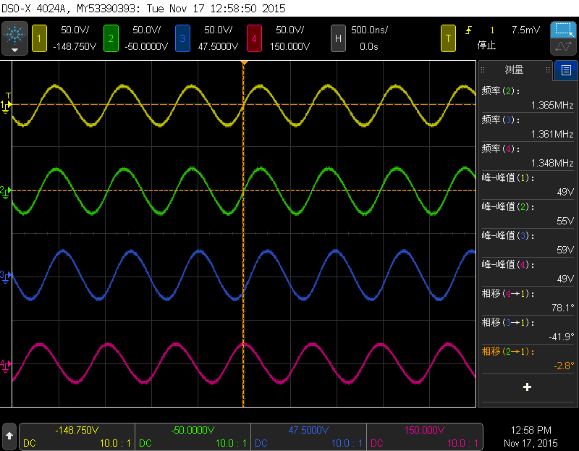

1. 第二组测试：选择的两路通道分别是9,40,82,100，输入电压10V

|  |  |  |  |  |
| --- | --- | --- | --- | --- |
| **通道号** | **#9** | **#40** | **#82** | **#100** |
| **万用表电压值(V)** | 10.19 | 10.30 | 10.37 | 10.39 |
| **峰-峰值(V)** | 52 | 60 | 54 | 49 |
|  | **#40 - #9** | **#82 - #9** | **#100 - #9** |  |
| **理论相位差** | 12.7° | 38.0° | 277.0° |  |
| **方波相位差** | 11.6° | 37.8° | -82.8° |  |
| **正弦相位差** | 9.8° | 30.8° | -94.3° |  |

注：该组程序运行时，界面上的输入电压忘改成10V（实际输入5V），故该组峰-峰值没有参考价值。后将输入电压改为10V并用万用表测量了输出电压。

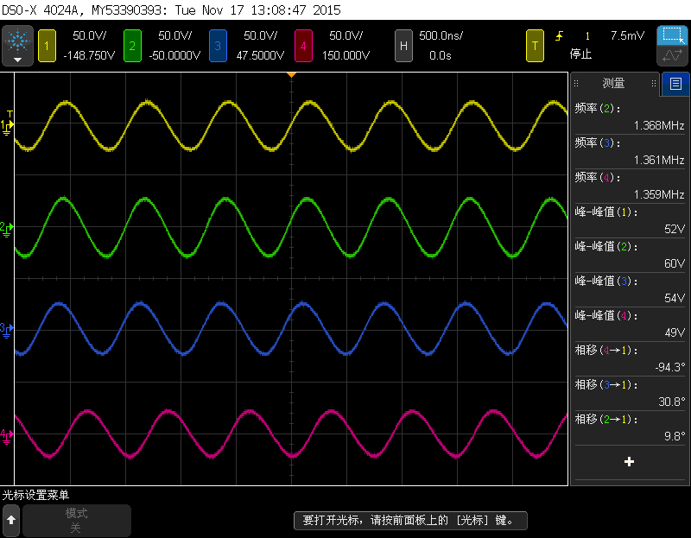

1. 第三组测试：选择的两路通道分别是2,15,25,47，输入电压15V

|  |  |  |  |  |
| --- | --- | --- | --- | --- |
| **通道号** | **#2** | **#15** | **#25** | **#47** |
| **万用表电压值(V)** | 14.91 | 14.86 | 14.98 | 14.95 |
| **峰-峰值(V)** | 115 | 119 | 90 | 107 |
|  | **#15 - #2** | **#25 - #2** | **#47 - #2** |  |
| **理论相位差** | 112.5° | 73.1° | 71.7° |  |
| **方波相位差** | 113.2° | 71.9° | 71.3° |  |
| **正弦相位差** | 115.7° | 76.6° | 74.0° |  |

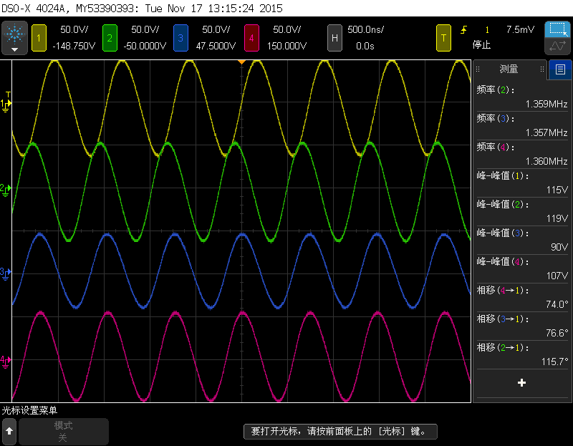

1. 第四组测试：选择的两路通道分别是11,19,27,41，输入电压3V

|  |  |  |  |  |
| --- | --- | --- | --- | --- |
| **通道号** | **#11** | **#19** | **#27** | **#41** |
| **万用表电压值(V)** | 3.60 | 3.58 | 3.58 | 3.66 |
| **峰-峰值(V)** | 42 | 44 | 30 | 45 |
|  | **#19 - #11** | **#27 - #11** | **#41 - #11** |  |
| **理论相位差** | 212.3° | 247.5° | 233.4° |  |
| **方波相位差** | -147° | -114.7° | -128.8° |  |
| **正弦相位差** | -149.9° | -132.1° | -127.8° |  |

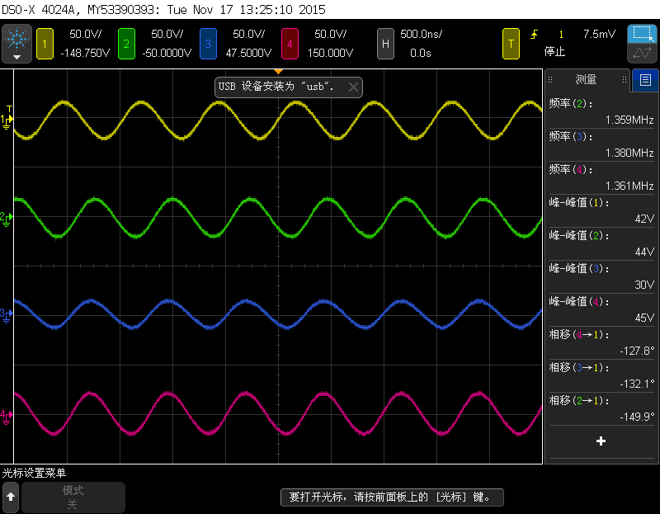

1. 第五组测试：选择的两路通道分别是62,66,77,95，输入电压8V

|  |  |  |  |  |
| --- | --- | --- | --- | --- |
| **通道号** | **#62** | **#66** | **#77** | **#95** |
| **万用表电压值(V)** | 8.41 | 8.45 | 8.47 | 8.56 |
| **峰-峰值(V)** | 79 | 87 | 80 | 74 |
|  | **#66 - #62** | **#77- #62** | **#95 - #62** |  |
| **理论相位差** | 174.4° | 119.5° | 118.1° |  |
| **方波相位差** | 175° | 121.2° | 120.9° |  |
| **正弦相位差** | 180.1° | 123.3° | 120.4° |  |

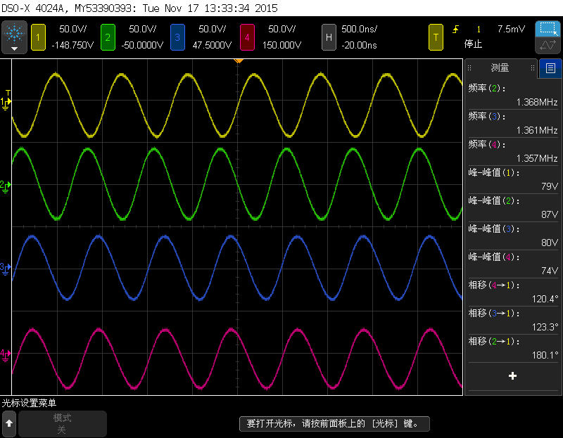

1. 第六组测试：选择的两路通道分别是49,67,87,90，输入电压13V

|  |  |  |  |  |
| --- | --- | --- | --- | --- |
| **通道号** | **#49** | **#67** | **#87** | **#90** |
| **万用表电压值(V)** | 13.14 | 13.07 | 13.12 | 13.05 |
| **峰-峰值(V)** | 107 | 107 | 104 |  |
|  | **#67 - #49** | **#87 - #49** | **#90 - #49** |  |
| **理论相位差** | 39.4° | 133.6° | 84.4° |  |
| **方波相位差** | 41.5° | 135.9° | 85.5° |  |
| **正弦相位差** | 39.9° | 140.6° |  |  |

注：该组#90通道在测试过程中经多次尝试均没有输出，不知道什么原因。

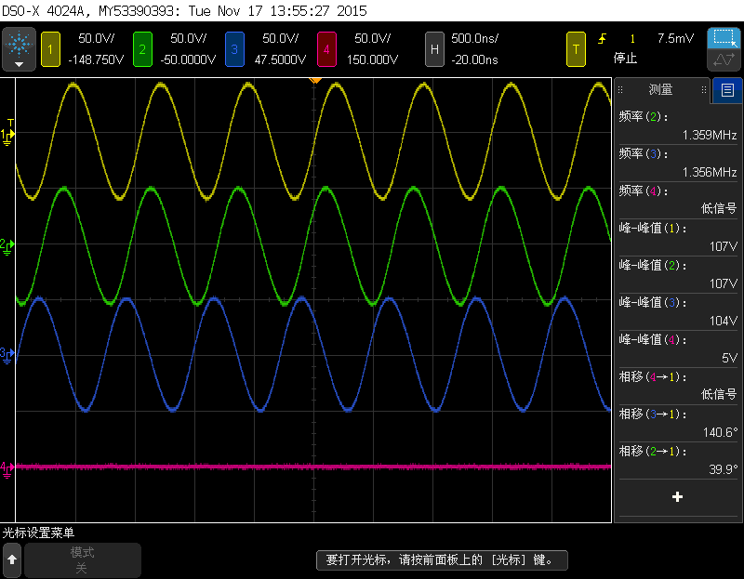

1. 第七组测试：选择的两路通道分别是101,116,126,133，输入电压1V

|  |  |  |  |  |
| --- | --- | --- | --- | --- |
| **通道号** | **#101** | **#116** | **#126** | **#133** |
| **万用表电压值(V)** | 1.58 | 1.57 | 1.55 | 1.60 |
| **峰-峰值(V)** | 17 | 22 | 20 | 20 |
|  | **#116 - #101** | **#126 - #101** | **#133 - #101** |  |
| **理论相位差** | 167.3° | 192.7° | 164.5° |  |
| **方波相位差** | 168.7° | -167.2° | 165.8° |  |
| **正弦相位差** | 180.7° | -163.3° | 169.8° |  |

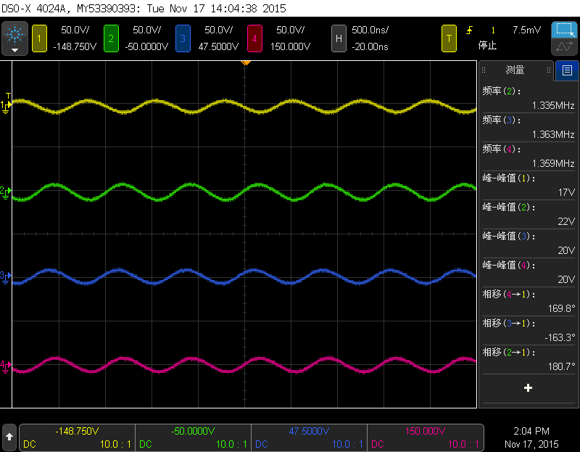

1. 第八组测试：选择的两路通道分别是98,119,127,131，输入电压时6V

|  |  |  |  |  |
| --- | --- | --- | --- | --- |
| **通道号** | **#98** | **#119** | **#127** | **#131** |
| **万用表电压值(V)** | 6.52 | 6.5 | 6.51 | 6.48 |
| **峰-峰值(V)** | 75 | 62 | 57 | 67 |
|  | **#119 - #98** | **#127 - #98** | **#131 - #98** |  |
| **理论相位差** | 305.2° | 12.7° | 226.4° |  |
| **方波相位差** | -54° | 11.2° | -133.9° |  |
| **正弦相位差** | -50.8° | 10.8° | -133.5° |  |

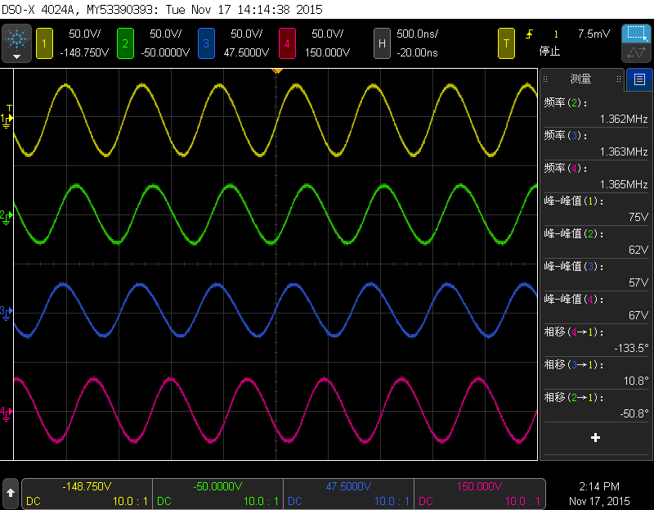

1. 第九组测试：选择的两路通道分别是104,110,114,138，输入电压11V

|  |  |  |  |  |
| --- | --- | --- | --- | --- |
| **通道号** | **#104** | **#110** | **#114** | **#138** |
| **万用表电压值(V)** | 11.20 | 11.34 | 11.22 | 11.25 |
| **峰-峰值(V)** | 100 | 105 | 94 | 100 |
|  | **#110 - #104** | **#114 - #104** | **#138 - #104** |  |
| **理论相位差** | 2.8° | 257.3° | 331.9° |  |
| **方波相位差** | 4.1° | -101.6° | -27° |  |
| **正弦相位差** | 4.1° | -94.1° | -26.9° |  |

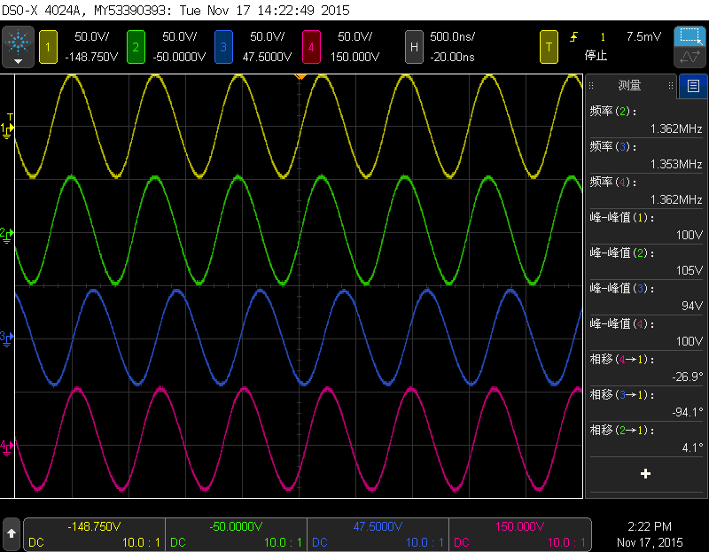

1. 第十组测试：选择的两路通道分别是100,120,121,142，输入电压9V

|  |  |  |  |  |
| --- | --- | --- | --- | --- |
| **通道号** | **#100** | **#120** | **#121** | **#142** |
| **万用表电压值(V)** | 9.43 | 9.41 | 9.48 | 9.40 |
| **峰-峰值(V)** | 82 | 84 | 84 | 80 |
|  | **#120 - #100** | **#121 - #100** | **#142 - #100** |  |
| **理论相位差** | 132.2° | 147.7° | 113.9° |  |
| **方波相位差** | 132.7° | 148.2° | 113.7° |  |
| **正弦相位差** | 133.0° | 150.1° | 110.5° |  |

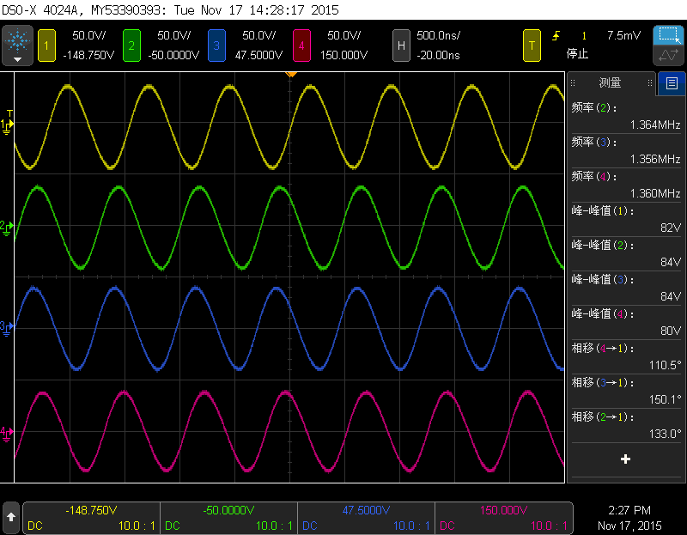

* **测试结论与分析**

由以上几组测试可见，①用万用表测量的电压值比实际输入电压值偏大，但误差不大。②输出正弦波的峰-峰值是输入电压值的10倍左右。③正弦相移与理论相移相差不大，可以认为相位输出正常，但误差较方波相移总体偏大。

误差分析：示波器上显示的相移数据不稳定，在一定范围波动，而截图是随机的，因而有一定的误差。正弦波相移数据比方波相移数据波动范围更大一些。